`Министерство образования Республики Беларусь
Учреждение образования «Полоцкий государственный университет»

Кафедра технологий программирования

О Т Ч Е Т
о прохождении преддипломной практики
студента 4 курса группы 17-ИТ-3
Кригин Кирилл Андреевич

в период с 22.03.2021 по 18.04.2021

Наименование базы практики: | ____________________________
Руководитель от предприятия:  (должность) | Петрович О. Н.  Зав. каф. технологий программирования
Руководитель от кафедры:  (ученая степень, звание) | Кравченко Ю. Н.  Старший преподаватель

Практика защищена
с оценкой __________________________
Дата защиты ________________________

Полоцк 2021
Содержание
ВВЕДЕНИЕ 3
ОБЩАЯ ОЗНАКОМИТЕЛЬНАЯ ЧАСТЬ 4
1. ПОСТАНОВКА ЗАДАЧИ 7
2. ОПИСАНИЕ ПРЕДМЕТНОЙ ОБЛАСТИ 8
3. СРАВНИТЕЛЬНЫЙ АНАЛИЗ АНАЛОГОВ И ПРОТОТИПОВ 8
4. ВЫБОР И ОБОСНОВАНИЕ СРЕДСТВ И МЕТОДОВ РЕШЕНИЯ ЗАДАЧ 10
5. РАЗРАБОТКА АЛГОРИТМА РЕШЕНИЯ ЗАДАЧИ 11
6. ПРОЕКТИРОВАНИЕ ПРОГРАММНОГО ОБЕСПЕЧЕНИЯ 11
ЗАКЛЮЧЕНИЕ 16
СПИСОК ИСПОЛЬЗОВАННЫХ ИСТОЧНИКОВ 17
ПРИЛОЖЕНИЕ А 18

ВВЕДЕНИЕ
Данный отчет является результатом прохождения преддипломной практики. Основной целью прохождения практики является сбор и изучение информации необходимой для написания дипломного проекта, приобретение профессиональных навыков по профилю специальности, закрепление, расширение и систематизация знаний, полученных при изучении специальных дисциплин. Также во время прохождения практики необходимо ознакомиться с организационной структурой предприятия, функциональными обязанностями подразделений базы практики, степенью автоматизации предприятия, а также с услугами, оказываемыми предприятием.
В эру информационных технологий, с бурным развитием интернета доступность информации значительно возросла помимо бизнеса, наличие интернет-сервиса значительно увеличивает привлекательность учреждения, а также помогает оперативно делится информацией между сотрудниками, учащимися и их законными представителями. Однако, при таком многообразии возможностей, так же возрастает спрос на качество программного обеспечения. Это говорит о том, что разработать приложение бывает недостаточно. Качественная разработка программного средства должна включать в себя множество процессов: начиная от разработки дружественного интерфейса приложения и проведением ряда тестированных манипуляций. Поэтому, квалифицированный разработчик при построении системы реализует логику приложения обдумывая слабые места системы и предоставляя им необходимую защиту и отказоустойчивость.
Задачи, стоящие перед практикантами в период прохождения практики:
- освоиться с функциями основных подразделений организации;
- изучить документацию, связанную с организацией информационного обмена между подразделениями, с процессом разработки и эксплуатации программного обеспечения;
- изучить техническое обеспечение процессов обработки информации в организации и его подразделениях;
- освоить приемы работы с системами программирования, с системным и прикладным программным обеспечением, с СУБД, используемым в подразделении предприятия;
- собрать материалы для отчета и провести их анализ;
- изучить и использовать опыт работы в организации, накопленный штатными специалистами по выбранной тематике;
- закрепить и систематизировать навыки и умения, полученные при изучении учебных дисциплин;
- усовершенствовать знания, полученные во время учебной практики;
- развить профессиональное мышление и профессиональную самостоятельность, а также повысить квалификацию в получаемой студентом профессии.

ОБЩАЯ ОЗНАКОМИТЕЛЬНАЯ ЧАСТЬ
ГУО «Средняя школа №1 г Полоцка» — это учреждение образования в котором учителя, применяя инновационные методы и приемы обучения, стараются сделать процесс обучения наглядным, интересным и эффективным, и открывают новые возможности для личностного развития каждого ребенка, его коммуникаций и навыков. Обучение в школе — это замечательная возможность реализации и развития духовного и творческого потенциала, занятий в различных детских объединениях, кружках и спортивных секциях. Из новостей, размещенных на данном сайте, Вы сможете узнавать о творческих и спортивных достижениях наших детей, прочитать обо всех школьных событиях. Представленные на сайте материалы заинтересуют Вас и будут полезны и учащемуся, и родителю, и педагогу.
Историческая справка:
- 30 декабря 1919 г. – преобразование женской гимназии в 1-ю советскую единую трудовую школу.
- 1946 г. – переезд школы в новое здание на ул. Пушкина, присвоение ей наименования Сталинской.
- 1964 г. – размещение школы в современном здании на
ул. Коммунистической.
- Февраль 2003 года – май 2007 года – функционирование в статусе школы с экологическим уклоном.
- 2009 год – решением Полоцкого горисполкома переименована в УО «Полоцкая государственная общеобразовательная средняя школа №1».
- 2011 год – по настоящее время – решением Полоцкого горисполкома переименована в государственное учреждение образования «Средняя школа № 1 г. Полоцка».
Сегодня школа встречает своих учащихся и педагогов в современном облике. Визитная карточка 1-ой средней – это не только роскошные цветники, пышные туи, серебристые фонтаны и декоративные композиции, которыми любуются полочане, заглядывая в школьный двор…
Школа сегодня – это 32 класса, 852 учащихся.
В школе – 71 педагог, из них: 29 педагогов имеют высшую квалификационную категорию, 21 – первую квалификационную категорию.
11 педагогических работников стали лауреатами районного, областного этапов конкурса «Учитель года».
Детские общественные организации в своих рядах объединяют 706 членов ОО «БРПО», 109 – ОО «БРСМ».
Школа гордится победителями республиканской олимпиады по учебным предметам. В 2019/2020 учебном году 30 учащихся стали победителями второго и третьего этапов республиканской олимпиады по учебным предметам.
На протяжении многих лет функционируют профильные классы с изучением на повышенном уровне физики, математики, русского и иностранного языков, истории и обществоведения. Отмечается положительная динамика качества знаний по учебным предметам. Средний балл за 2019/2020 учебный год составил 7,8.
Школа взяла на себя важную миссию: выявление и развитие способностей каждого учащегося, формирование духовно богатой, свободной, физически здоровой, творчески мыслящей личности, обладающей прочными базовыми знаниями, личности, ориентированной на высокие нравственные ценности. С целью реализации этой задачи на протяжении многих лет большое внимание уделялось экологическому, гражданско-патриотическому, духовно-нравственному образованию учащихся, энергосбережению.
ГУО «Средняя школа № 1 г. Полоцка» – это территория предоставления гарантированных возможностей всем участникам образовательного процесса. Именно благодаря сотрудничеству всех членов школьного коллектива в 1-ой средней школе ежедневно осуществляется великое таинство созидания творческой, развитой, умной, трудолюбивой и способной к самосовершенствованию личности, обеспечиваются высокие результаты учебной и воспитательной работы.
Время неумолимо летит вперед, а вместе с ним в будущее устремляется средняя школа № 1, которая за вековой срок творческого поиска и титанического труда стала еще моложе, мудрее, красивее. Расправив свои могучие крылья, она неустанно отправляет в самостоятельный полет своих крылатых питомцев, в сердцах которых никогда не погаснет искра творчества и трудолюбия, зажженная ею.
Долгого и счастливого тебе полета, школа-птица! Лети к новым свершениям и победам! Ещё не завершена история, ещё всё у нашей школы впереди – и победы, и удачи, и свершения. Главное - помнить прошлое, радоваться настоящему и верить в будущее.
Содержание большей части нормативной документации, в частности должностных инструкций является коммерческой тайной, с которой сотрудник обязан ознакомиться при подписании договора. Однако, должностные инструкции основаны на стандартных должностных инструкциях Республики Беларусь. Документ касается всех основных вопросов о требованиях к сотрудникам, занимающую данную должность.
Согласно должностной инструкции инженера-программиста, сотрудник рассматриваемой должности должен руководствоваться:
- нормативными документами по вопросам выполняемой работы;
- методическими материалами, касающимися соответствующих вопросов;
- уставом организации;
- правилами трудового распорядка;
- приказами и распоряжениями руководителя организации, т.е. непосредственного руководителя;
- сотрудник, находящийся на должности инженера-программиста, должен знать;
- руководящие и нормативные материалы, регламентирующие методы разработки алгоритмов, программ и использования вычислительной техники при обработке информации;
- основные принципы структурного и объектно-ориентированного программирования;
- виды программного обеспечения;
- стандарты программной документации;
- системы счислений, шифров и кодов;
- основные методы, средства и методологии разработки программного обеспечения;
- стандартные алгоритмы;
- языки программирования;
- технологию автоматизированной обработки информации;
- методы классификации и кодирования информации;
- формализованные языки программирования;
- виды и порядок оформления технической документации;
- стандарты качества программного обеспечения;
- основные общепринятые технологии в области разработки программных продуктов;
- иностранный язык;
- технико-эксплуатационные характеристики, конструктивные особенности, назначение и режимы работы оборудования, правила его технической эксплуатации;
- передовой отечественный и зарубежный опыт программирования и использования вычислительной техники;
- основы организации труда и управления.
Так же, в список должностных обязанностей согласно стандартной должностной инструкции входит:
- на основе анализа математических моделей и алгоритмов решения научных, прикладных экономических и других задач разрабатывать программы, обеспечивающие возможность выполнения средствами вычислительной техники алгоритма и поставленной задачи;
- участвовать в выборе языка программирования для описания алгоритмов и структур данных;
- разрабатывать, отлаживать, анализировать и оптимизировать программный код на основе готовых спецификаций;
- интегрировать программные компоненты;
- проводить проверку программ на основе логического анализа;
- определять совокупность данных, обеспечивающих решение максимального числа требований, включенных в программу; выполнять работу по ее подготовке к отладке;
- проводить отладку разработанных программ, корректировать их в процессе стабилизации и сопровождения.

1. ПОСТАНОВКА ЗАДАЧИ
За время прохождения практики, необходимо было начать разработку дипломного проекта. Темой для дипломного проекта было выбрана: «Web приложение для организации работы средней школы №1 г. Полоцка». За данный промежуток времени требовалось создать:
- Главную страницу.
- Страницу авторизации в систему.
- Страницу, на случай если пользователь забыл данные для входа.
- Страницу регистрации.
- Страницу об успешной регистрации.
- Страницу об ошибке при регистрации.
Затем была создана таблица с пользователями данного ПО и подключена к среде разработки. Получено полное взаимодействие данных при авторизации и регистрации пользователей.
К основным функциональным назначение разрабатываемого программного средства можно отнести:
- контроль отметок по предметам;
- управление расписанием школы;
- ведение базы данных учащихся;
- ведение базы данных родителей;
- ведение базы данных сотрудников;
- ведение учета молодежных организаций для школьников.
Для того, чтобы разрабатываемая система была удобна в использовании и конкурентоспособна, необходимо выделить требования, которые будут дополнительными ориентирами при написании:
- Удобство использования – пользователь должен производить как можно меньше действий. Потребность в различных настройках должна быть сведена к минимуму.
- Устойчивость к нагрузкам при выполнении обработки большого объема данных приложение должно рационально использовать ресурсы системы, не вызывая проблем с использованием данных ресурсов в других работающих приложениях.
- Стабильность работы приложение должно обеспечивать возможность корректного завершения в случае критической ошибки с извещением пользователя о причине сбоя.

2. ОПИСАНИЕ ПРЕДМЕТНОЙ ОБЛАСТИ
Через сеть интернет пользователи при помощи браузера заходят на web-сайт. Web-сайт изначально попросит авторизоваться или зарегистрироваться в случае отсутствия аккаунта в системе. Регистрация пользователей производится в 4 этапа. Для регистрации необходимо заполнить информацию о себе, указать какой статус у вас в учреждении, контактную информацию, а также придумать логин, пароль, а также кодовое слово для восстановления пароля. Если во время регистрации что-то пойдет не так, пользователю выведется сообщение об этом. В случае успешной регистрации пользователь сможет сразу же авторизоваться. После успешной авторизации пользователь системы сможет взаимодействовать с данными системы. В случае если пользователь забыл данные входа ему будет достаточно ввести номер телефона и кодовое слово. В случае если у пользователя есть E-mail сгенерированный пароль придёт на эту почту, а если пароля нет, то выведется сгенерированный пароль в окне браузера.
После успешной авторизации, пользователь сможет взаимодействовать с данными. Такими как:
- Отметки учащихся.
- Управление расписанием школы.
- Просмотр и редактирование информации сотрудников.
- Просмотр и редактирование информации учащихся.
- Просмотр и редактирование информации родителей.
Сайт представляет собой электронный журнал ГУО «Средняя школа №1 г. Полоцк» располагающийся на интернет сервере.

3. СРАВНИТЕЛЬНЫЙ АНАЛИЗ АНАЛОГОВ И ПРОТОТИПОВ
Существуют некоторые интернет сервисы, которые позволяют вести подобный учет в учреждении образования. К примеру, интернет сервис «znaj.by» или же «schools.by». Демонстрация сайта «znaj.by» представлен на рисунке 3.1

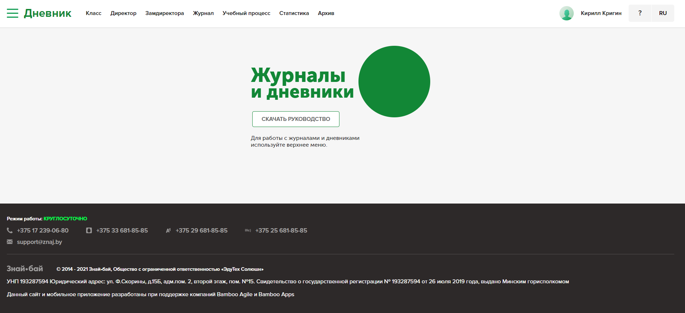
Рисунок 3.1 – Пример работы сайта «znaj.by»
Сайт позволяет управлять расписанием, оценками, сотрудниками, учащимися и их родителями. Пример управления представлен на рисунке 3.2.
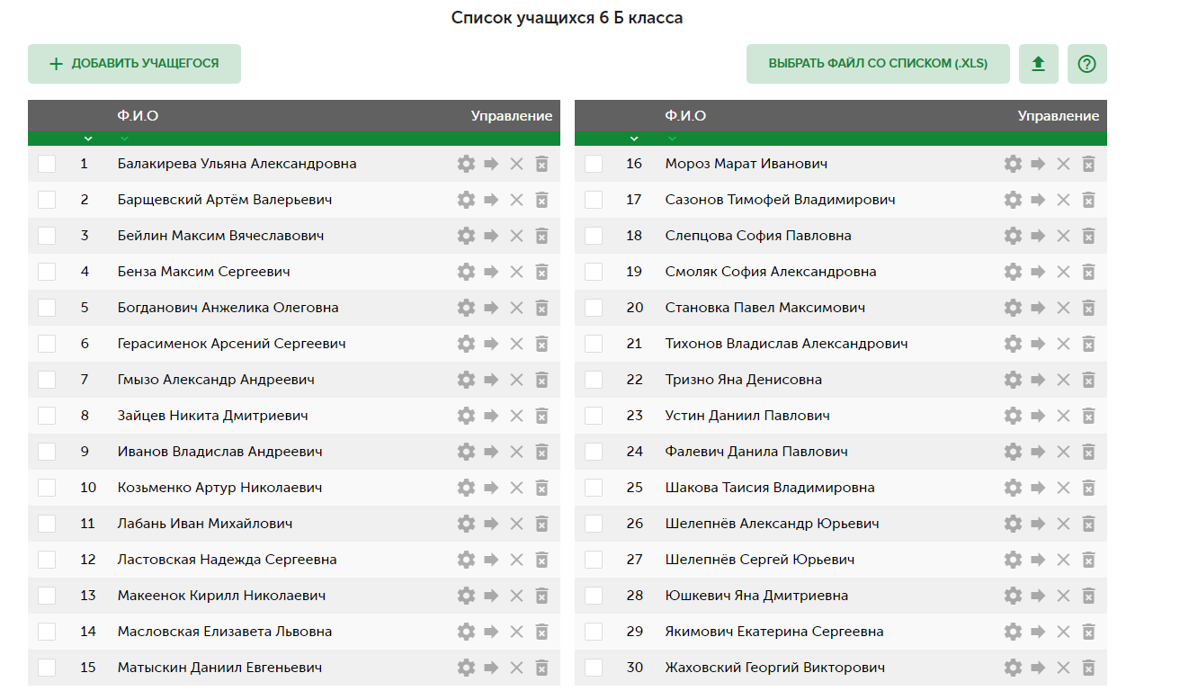
Рисунок 3.2 – Пример работы с учащими на сайте «znaj.by»
Так же есть сайт с похожим функционалом «schools.by». Пример работы данного сайта представлен на рисунке 3.3.
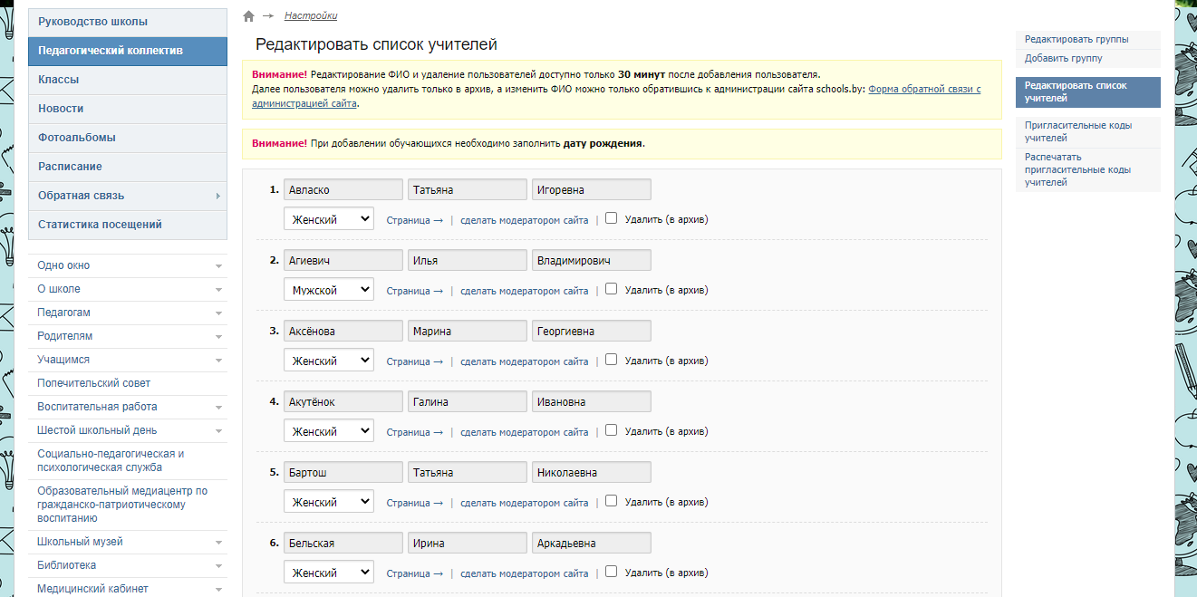
Рисунок 3.3 – Редактирование списка сотрудников на сайте «school.by»
Разрабатываемое приложение не будет иметь никаких явных особенностей, кроме того, что оно предназначено только для ГУО «Средняя школа №1 г. Полоцка», поскольку организация работы должна быть простой и удобной в использовании.

4. ВЫБОР И ОБОСНОВАНИЕ СРЕДСТВ И МЕТОДОВ РЕШЕНИЯ ЗАДАЧ
Выбор системы управления базами данных (СУБД) представляет собой сложную многопараметрическую задачу и является один из важных этапов при разработке клиент-серверных приложений. Определяющим фактором, здесь являются вид программного продукта и категории пользователей (или профессиональные программисты, или конечные пользователи, или и то, и другое)
Другими показателями влияющими на выбор СУБД являются:
- удобство и простота использования;
- качество средств разработки, защиты и контроля базы данных;
- уровень коммуникационных средств в случае применения ее в сетях;
- фирма-разработчик;
- стоимость.
Microsoft SQL Server 2019 обеспечивает встроенные в базы данных возможности обработки данных в оперативной памяти при любых рабочих нагрузках, более быстрое получение результатов анализа данных с использованием знакомых средств аналитики, а также использование решений по обработке больших данных на корпоративном уровне.
Microsoft SQL Server – система управления реляционными базами данных, разработанная корпорацией Microsoft. Основной используемый язык запросов – Transact-SQL, создан совместно Microsoft и Sybase. Transact-SQL является реализацией стандарта ANSI/ISO по структурированному языку запросов (SQL) с расширениями. Используется для небольших и средних по размеру баз данных, и в последние 5 лет – для крупных баз данных масштаба предприятия, конкурирует с другими СУБД в этом сегменте рынка.
Реализация данного веб-приложения осуществлялась в среде разработки Visual Studio 2019. Язык программирования – c#. Выбор данного языка обоснован следующими достоинствами:
- большое разнообразие синтаксических конструкций, позволяющее решать некоторые задачи значительно проще и быстрее;
- простой и в то же время мощный язык программирования;
- надёжный;
- c# представляет собой совокупность лучших идей современных языков программирования: Java, C++, Visual Basic и т.д.
Веб-приложение имеет клиент-серверную архитектуру. К достоинствам использования клиент-серверного приложения можно отнести:
- высокая производительность при обработке больших объёмов данных информационной базы;
- комфортное администрирование и упорядочивание доступа пользователей к информационной базе.
Всё, вышеописанное важно учитывать при реализации приложения. Исходя из этого c#, MSSQL Server 2019 являются отличными вариантами для его разработки.

5. РАЗРАБОТКА АЛГОРИТМА РЕШЕНИЯ ЗАДАЧИ
Общий вид каждой страницы веб-приложения будет выглядеть одинаково. Для этого будет создан файл шаблона, в который будут подставляться данные.
Регистрация нового пользователя будет организована в четыре этапа. Пользователь будет иметь возможность видеть сколько этапов регистрации уже пройдено и сколько ещё осталось. В любой момент пользователь сможет отменить регистрацию. Если возникнут сложности, представится возможным отправить письмо с интересующим вопрос разработчику на почту.
В первом этапе пользователь должен будет ввести фамилию, имя, отчество. При заполнении этих данных должны учитываться следующие моменты: имя, фамилия, отчество обязательно следует писать с большой буквы. В связи с тем, что не каждый человек имеет отчество, поле отчество не должно быть обязательным для заполнения.
Перейти на следующий этап должно быть возможным только в том случае, если все обязательные были заполнены. Каждое поле должно быть заполнено корректно.
Для второго этапа требуется корректный ввод даты рождения, электронной почты, номера телефона. Из вышеописанных полей необязательным является ввод электронной почты, которая должна содержать символ «@», а номер телефона должен соответствовать указанному формату; при вводе некорректного кода оператора мобильной сети также должна появиться ошибка. Минимальный возраст пользователя – 6 лет. Такой возраст обусловлен возрастом учащегося первого класса.
На третьем этапе пользователь должен будет указать свой статус в школе. Учащийся, родитель, сотрудник – статусы в школе. От статуса будет зависеть уровень доступа пользователя к базе данных школы. Чем выше статус, тем больше информации пользователь сможет узнать. Также данный этап потребует указать пол и кодовое слово у пользователя. Кодовое слово должно быть ключевым звеном в восстановлении утерянного пароля.
Для проведения процедуры восстановления пароля, пользователь должен будет ввести логин или номер телефона и своё кодовое слово. В случае нахождения совпадения введённых данных с базой данных, должен быть сгенерирован системой новый пароль и выслан на почту пользователя. Если почты нет, пароль сгенерируется и будет выведен на странице веб-приложения.

6. ПРОЕКТИРОВАНИЕ ПРОГРАММНОГО ОБЕСПЕЧЕНИЯ
Каждая страничка сайта по своему дизайну следует определённому шаблону. Это реализуется благодаря возможностям ASP.NET. Когда страничка запускается, мы указываем ей: какой шаблон нужно использовать. Для использования шаблона прописывается строчка со следующим форматом: Layout = путь к файлу с шаблоном.
Файл, который хранит путь к используемому шаблону и отвечает за ввод данных пользователем (пример представлен в листинге 6.1) помещается в файл шаблона вместо функции RenderBody. Листинг данного шаблона представлен в листинге 6.2.
Листинг 6.1 – Создание аккаунта – 1й этап
- ViewBag.Title = "Регистрация";
- Layout = "~/Views/_Layout.cshtml";
- }
- <div class="shadow-forms">
- <div class="message warning">
- <div class="login-head">
- <a href="/"><div class="alert-close"> </div></a>
- <h2>Регистрация</h2>
- </div>
- <div class="sub-head">
- <img src="~/images/step1.png" alt="" />
- <p><font color="maroon"><b>@ViewBag.messageWrong</b></font></p>
- </div>
- <form action="verfy1Step" method="post">
- <input class="simpleText" name="LastName" type="text" placeholder="Фамилия" title="Фамилия должна начинаться с большой буквы" pattern="[А-Я]{1}[а-я]{1}+$" required >
- <input class="simpleText" name="FirstName" type="text" placeholder="Имя" title="Имя должно начинаться с большой буквы" pattern="[А-Я]{1}[а-я]{1}+$" required>
- <input class="simpleText" name="Patronymic" type="text" pattern="[А-Я]{1}[а-я]{1}+$" title="Отчество должна начинаться с большой буквы" placeholder="Отчество">
- <div class="submit">
- <input type="submit" value="Следующий шаг">
- </div>
- </form>
- </div>
- </div>
Листинг 6.2 – Шаблон страниц
- <!DOCTYPE html>
- <html>
- <head>
- <meta http-equiv="Content-Type" content="text/html; charset=utf-8">
- <meta name="viewport" content="width=device-width" />
- <title>@ViewBag.Title</title>
- <link href="~/styles/style.css" rel="stylesheet" type="text/css" />
- <link href="~/styles/popuo-box.css" rel="stylesheet" type="text/css" />
- <link href="~/styles/style_menu.css" rel="stylesheet" />
- </head>
- <body>
- <div>
- @RenderBody()
- </div>
- <div class="footer">
- <p>Copyright &copy; 2021 Все права защищены | <a href="/">Главная</a> | Сообщение разработчику <a href="mailto:dbschool.krigin.psu@gmail.com">dbschool.krigin.psu@gmail.com</a></p>
- <p>@ViewBag.catchStatus</p>
- </div>
- </body>
- </html>
Процесс регистрации проходит в 4 этапа. Количество оставшихся этапов регистрации пользователь может наблюдать чуть выше форм для заполнения данных. Пройденный этап отмечается зелёным цветом.
Первый этап регистрации подразумевает заполнение следующих полей данных: фамилия, имя, отчество. Отчество пользователю вводить не обязательно т. к. не каждый человек его имеет. Каждое из этих полей должно быть введено только с большой буквы.
Следующим этапом пользователь вводит дату рождения, электронную почту и номер телефона. Ввод даты рождения был упрощён с помощью использования встроенной в браузер утилиты. Также возраст пользователя на момент регистрации не должен быть менее шести лет так как – это средний возраст учащегося первого класса. Введённый электронный адрес обязательно должен содержать символ «@», но вводить его не обязательно. Проверка введённого номера телефона также имеется. Она проверяет соответствует ли введённый номер телефона указанному формату. Также реализована проверка на коды операторов мобильной связи: 29, 33, 44. Обработка данного этапа представлена в листинге 6.3.
Листинг 6.3 – Создание аккаунта – 2й этап
- public ActionResult verfy2Step(DateTime birthday, string email, string number)
- {
- if(DateTime.Now.Year - birthday.Year < 6)
- {
- ViewBag.messageWrong = "Ваш возраст слишком мал для регистрации на данном сервисе!";
- return View("step2");
- }
- newPerson.birthday = birthday.Day + "." + birthday.Month + "." + birthday.Year;
- newPerson.email = email;
- if(!number.Contains("(29)")&& !number.Contains("(33)") && !number.Contains("(44)") && !number.Contains("(25)"))
- {
- ViewBag.messageWrong = $"Номер: {number} принадлежит неизвестному оператору";
- return View("step2");
- }
- newPerson.number = number;
- return View("step3");
- }
На последнем этапе пользователь указывает свой статус в учреждении образования. На выбор даётся три варианта статусов: учащийся, родитель, сотрудник. От выбранного статуса зависит уровень доступа к базе данных школы. Далее следует указать свой поли кодовое слово. Кодовое слово поможет восстановить аккаунт, если пароль был утерян.
На любом этапе регистрации пользователь может передумать и отменить регистрацию. В конце манипуляций пользователь получает соответствующее сообщение о результате регистрации.
Восстановить пароль можно следующим образом: пользователь вводит логин либо номер телефона (система понимает, что из этого вводится) и своё кодовое слово. Если совпадения в базе данных было найден, заново сгенерированный пароль отправляется пользователю на электронную почту. В случае, если электронная почта отсутствует, новый пароль генерируется системой в окне приложения. В листинге 6.4 приведет алгоритм восстановления пароля.
Листинг 6.4 – Восстановление пароля
- public ActionResult RestorePassword(string username, string secretWord)
- {
- WorkWithDB workWithDB = new WorkWithDB();
- string newPass = CreatePassword();
- int id = workWithDB.getIdForRemember(username, secretWord);
- Person currentPerson = workWithDB.getFullInformation(id);
- if (id != -1)
- {
- workWithDB.UpdatePassword(id, newPass);
- DateTime now = DateTime.Now;
- string text = "<h2>Заявка на новый пароль одобрена!</h2> " +
- $"<p>Наша система сгененировала вам новый пароль: <pre>{newPass}</pre></p > " +
- $"<hr><p>Постарайтесь больше не забывать ваш пароль. <i>Совет: храните пароль в специальном приложении для менеджера паролей.</i> </p>" +
- $"<p>Дата и время генерации пароля: {now.ToString()}</p>";
- if (currentPerson.email != "")
- {
- mailbot.send(currentPerson.email, "Восстановление пароля", text);
- ViewBag.messageRem = $"Ваш новый пароль отправлен на почту {currentPerson.email}";
- }
- else
- ViewBag.messageRem = $"Ваш новый пароль {newPass} Для большей безопасности заведите почту!";
- }
- else
- {
- ViewBag.messageRem = "Совпадения не найдены";
- }
- return View("Remember");
- }

ЗАКЛЮЧЕНИЕ
В результате прохождения преддипломной практики были достигнуты следующие цели:
        - сбор и изучение информации необходимой для написания дипломного проекта;
        - приобретение профессиональных навыков по профилю специальности;
        - закрепление, расширение и систематизация знаний, полученных при изучении специальных дисциплин;
        - знакомство с организационной структурой предприятия, функциональными обязанностями подразделений базы практики, степенью автоматизации предприятия, а также с услугами, оказываемыми предприятием.
В результате прохождения индивидуальной аналитической части практики были достигнуты следующие результаты:
- от руководителя практики от предприятия было получено и проанализировано индивидуальное задание;
- проанализированы исходные данные к заданию и, в соответствии с этим, выбраны средства разработки;
- для реализации проектируемой информационной системы была использована среда Visual Studio 2019;
- для реализации будет использоваться технология ASP .NET;
- СУБД для хранения данных было выбрано Microsoft SQL Server 2019.

СПИСОК ИСПОЛЬЗОВАННЫХ ИСТОЧНИКОВ
- [Электронный ресурс] Официальный сайт ГУО «Средняя школа №1 г. Полоцка» Режим доступа: https://sch1polotsk.schools.by/ Дата доступа – 15.04.2021
- [Электронный ресурс] Официальный сайт ГУО «Средняя школа №1 г. Полоцка» Режим доступа: https://sch1polotsk.schools.by/. Дата доступа – 15.04.2021
- [Электронный ресурс] Официальный Instagram ГУО «Средняя школа №1 г. Полоцка». Режим доступа: https://www.instagram.com/sch1polotsk/. Дата доступа – 15.04.2021
- [Электронный ресурс] «Белформа.net», статья «Должностная инструкция инженеру-программисту» Дата доступа – 15.04.2021
- [Электронный ресурс] «Metanit». Режим доступа https://metanit.com. Дата доступа – 15.04.2021
- [Электронный ресурс] «stackoverflow», https://stackoverflow.com. Дата доступа – 15.04.2021

ПРИЛОЖЕНИЕ А
(обязательное)
Техническое задание

А.1 Введение
Наименование продукта: Web-приложение для организации работы средней школы №1 г. Полоцка.
Продукт будет использоваться для ведения необходимой информации в работе учреждения образования в удобном электронном формате. Пользователь будет иметь возможность добавлять, удалять и редактировать информацию по учащимся, родителям. Так же при наделении особых прав управлять расписанием, сотрудниками. Каждый учитель сможет выставлять оценки.
А.2 Основания для разработки
Основанием для разработки является приказ №___ от ________________. «О закреплении тем дипломных проектов студентов факультета информационных технологий специальности 1-40 01 01 Программное обеспечение информационных технологий, специализации 1-40 01 01 01 Интернет-технологии и компьютерные системы».
Тема разработки – Web-приложение для организации работы средней школы №1 г. Полоцка, выданная студенту группы 17-ИТ-3 Кригину Кириллу Андреевичу, руководителем назначен старший преподаватель кафедры технологий программирования Кравченко Юрий Николаевич.
А.З Назначение разработки
Основной целью разработки приложения является упрощение работы с информацией по сотрудникам, учащимся, их родителям и материальной базе учреждения образования. Приложение представляет следующие возможности:
- просмотр данных;
- добавление данных;
- редактирования данных;
- удаление данных;
- фильтрация данных.
А.4 Требование к программе или программному изделию
А.4.1 Требования к функциональным характеристикам
К функциональным характеристикам выдвигаются следующие требования:
- пользователь сможет отслеживать данные, если у пользователя особые права, то он сможет и менять их;
- если пользователь является учащимся он сможет просматривать свой дневник, расписание уроков;
- если пользователь — это родитель, то он сможет проследить оценки и расписание своего ребенка;
- если пользователем является учитель, то он сможет выставлять оценки;
- если пользователем является классный руководитель, то он сможет изменять расписание для своего класса;
- заместителям директора и директору учреждения образования предоставлен полный доступ.
А.4.2 Требования к надёжности
Программное средство должно обеспечивать контроль корректности входных данных. В случае обнаружения ошибок во входных данных пользователю должны выводиться соответствующие сообщения.
А.4.3 Условия эксплуатации
Данное программное средство не требует предварительной подготовки, достаточно наличия базовых навыков работы с компьютером.
А.4.4 Требования к информационной и программной совместимости
Для программного обеспечения клиента требуется: – Операционная система: Windows 7, 8, 10. Для программного обеспечения сервера требуется: – Microsoft SQL Server 2014.
А.4.5 Требования к маркировке и упаковке
Требования к маркировке и упаковке отсутствуют.
А.4.6 Требования к транспортированию и хранению
Требования к транспортированию и хранению отсутствуют.
А.5 Требования к программной документации
Программная документация должна состоять из следующих документов:
- техническое задание в соответствии с ГОСТ 19.201-78 ЕСПД;
- описание программы в соответствии с ГОСТ 19.402-2000 ЕСПД;
- руководство оператора в соответствии с ГОСТ 19.505-79 ЕСПД;
- программа и методика испытаний в соответствии с ГОСТ 19.301-2000 ЕСПД.
Содержание и структура программной документации соответствует требованиям ЕСПД.
А.6 Технико-экономические показатели
Эффективность данного программного продукта в основном обуславливается отсутствием полных аналогов данного приложения.
А.7 Стадии и этапы разработки
Этапы разработки:
- постановка задачи;
- анализ исходных данных;
- разработка программного средства;
- тестирование программного средства;
- разработка технической документации к данному программному средству.
А.8 Порядок контроля и приёмки
Для контроля выполнения требования технического задания необходимо провести испытания. Порядок и состав испытания определяются программой и методикой испытаний. Приемка готового программного средства осуществляется комиссией по защите дипломного проекта в соответствии с программой и методикой испытаний

